UNIVERZITET U NOVOM SADU
TEHNIČKI FAKULTET „MIHAJLO PUPIN“
ZRENJANIN
NASTAVNI PREDMET: Razvoj višeslojnog softvera
SEMINARSKI RAD Tema:
Evidencija zdravstvenih pregleda članova karate kluba

Predmetni nastavnik Student:
Prof. Dr Ljubica Kazi Strahinja Radojčin SI 6/21

Zrenjanin, 2026.
SADRŽAJ

1. OPIS POSLOVNOG KONTEKSTA PRIMENE APLIKACIJE 4
1.1. Opis poslovnog procesa 4
1.2. Opis poslovnog pravila sa test-baziranom specifikacijom zahteva – ograničenja i automatizmi 4
1.3. Analiza poslovnog dokumenta koji će se se automatizovati 5
2. KORISNIČKO UPUTSTVO 6
4.1. Prijava korisnika (Login) 6
4.2. Unos člana 6
4.3. Izmena člana 7
4.4. Brisanje člana 8
4.5. Unosi zdravstvenog pregleda 8
4.6. Izmena zdravstvenog pregleda 8
4.7. Brisanje zdravstvenog pregleda 8
4.8. Prikaz odabranih članova sa aktivnošću njihovih zdravstvenih pregleda 9
4.9. Štampa svih zdravstvenih pregleda 9
4.10. Parametarska štampa zdravstvenih pregleda 10
3. DIJAGRAMI KOJI OPISUJU IMPLEMENTIRANO REŠENJE 10
3.1. Business process model tipa analysis koji opisuje tok poslovnog procesa 10
3.2. Tabela preslikavanja poslovnih procesa u softverske funkcije 11
3.3. USE CASE dijagram – profili korisnika i softverske funkcije 12
3.4. Business process model tipa analysis koji opisuje tok primene softvera 13
3.5. Dijagram komponenti 14
3.6. Konceptualni model podataka 15
3.7. Dijagram klasa u implementaciji poslovne logike 16
4. SQL SKRIPT I ŠEMA RELACIONE BAZE PODATAKA 18
4.1. SQL skript za kreiranje baze podataka, tabela i relacija 18
4.2. SQL skript za kreiranje stored procedura i pogleda 20
4.3. SQL skript za unos inicijalnih podataka o korisnicima i osnovnim šifarnicima 25
4.4. Dijagram relacione baze podataka iz DBMS 25
5. KLJUČNI DELOVI PROGRAMSKOG KODA SA OBJAŠNJENJEM 26
5.1. Delovi programskog koda i objašnjenja – u odnosu na slojeve,podslojeve i stranice 26
5.1.1. Prezentacioni sloj – stranica Pregledi.aspx 26
5.1.2. Prezentaciona logika – klasa FormaZdravstveniPregledUnosKlasa 28
5.1.3. Sloj podataka – klasa SPZdravstveniPregledDBKlasa 29
5.1.4. Klasa modela podataka – ZdravstveniPregledKlasa 30
5.2. Delovi programskog koda i objašnjenja – u odnosu na osnove OOP 30
5.2.1. Klase i objekti 30
5.2.2. Enkapsulacija 30
5.2.3. Konstruktor 31
5.2.4. Metode kao ponašanje objekta 31
5.2.5. Nasleđivanje 31
6. KVALITET SOFTVERA 32
6.1. Primena konvencija pisanja programskog koda 32
6.2. Black-box dinamičko testiranje softvera za ispravan rad korisnika 33
6.3. Black-box dinamičko testiranje softvera za neispravan rad korisnika 36
7. ZAKLJUČAK 38

1. OPIS POSLOVNOG KONTEKSTA PRIMENE APLIKACIJE

1.1. Opis poslovnog procesa
Poslovni proces koji se automatizuje odnosi se na upravljanje evidencijom zdravstvenih pregleda članova karate kluba.
Proces započinje unosom podataka o članu u sistem, pri čemu se evidentiraju osnovne informacije kao što su ime, prezime i drugi relevantni podaci. Nakon toga, za svakog člana unose se podaci o obavljenim zdravstvenim pregledima.
Tok procesa obuhvata sledeće korake:
- Evidentiranje člana u sistemu
- Unos podataka o zdravstvenom pregledu
- Čuvanje podataka u bazi
- Pregled i pretraga unetih podataka
- Praćenje datuma važenja pregleda
- Generisanje izveštaja (PDF lista pregleda)
Sistem omogućava korisnicima (administratorima ili zaposlenima u klubu) da u svakom trenutku imaju pregled stanja zdravstvenih pregleda svih članova, kao i da generišu izveštaje koji se mogu koristiti za dalju analizu ili arhiviranje.
Automatizacijom ovog procesa smanjuje se potreba za manuelnim vođenjem evidencije i povećava pouzdanost podataka.

1.2. Opis poslovnog pravila sa test-baziranom specifikacijom zahteva – ograničenja i automatizmi
U okviru sistema definisana su poslovna pravila koja omogućavaju pravilno funkcionisanje aplikacije i konzistentnost podataka.
Osnovno poslovno pravilo sistema glasi:
„Sistem omogućava uvid u važenje zdravstvenog pregleda člana.“
Ovo pravilo se реализuje kroz sledeće funkcionalnosti:
- čuvanje datuma obavljenog pregleda i datuma isteka,
- prikaz statusa pregleda (važeći ili istekao),
- pregled podataka kroz korisnički interfejs,
- generisanje PDF izveštaja koji sadrži informacije o pregledima.
Test-bazirana specifikacija zahteva može se predstaviti kroz sledeće scenarije:
Test slučaj 1:
- Ulaz: Član sa važećim zdravstvenim pregledom
- Očekivani rezultat: Sistem prikazuje da je pregled važeći
Test slučaj 2:
- Ulaz: Član sa isteklim zdravstvenim pregledom
- Očekivani rezultat: Sistem prikazuje da je pregled istekao
Test slučaj 3:
- Ulaz: Generisanje PDF izveštaja
- Očekivani rezultat: PDF dokument sadrži tačne i ažurne podatke o pregledima
Test slučaj 4:
- Ulaz: Unos pregleda sa neispravnim ili nepotpunim podacima
- Očekivani rezultat: Sistem ne dozvoljava unos i prikazuje odgovarajuću poruku
Ova pravila i test scenariji obezbeđuju da sistem ispravno obrađuje podatke i omogućava pouzdan pregled informacija.

1.3. Analiza poslovnog dokumenta koji će se se automatizovati
Poslovni dokument koji se automatizuje u okviru sistema jeste evidencija zdravstvenih pregleda članova karate kluba.
U klasičnom obliku, ovaj dokument sadrži:
- osnovne podatke o članu (ime, prezime),
- datum obavljenog pregleda,
- datum važenja pregleda,
- dodatne napomene.
U okviru aplikacije, ovaj dokument se digitalizuje i čuva u bazi podataka, čime se omogućava:
- brzo i jednostavno pretraživanje podataka,
- pregled istorije pregleda po članu,
- ažuriranje informacija bez potrebe za papirnom dokumentacijom,
- generisanje izveštaja u PDF formatu.
Struktura ovog dokumenta u sistemu odgovara strukturi baze podataka, gde se svaki zdravstveni pregled povezuje sa određenim članom putem jedinstvenog identifikatora.
Digitalizacijom poslovnog dokumenta postiže se veća preglednost, sigurnost i dostupnost podataka, kao i efikasnije upravljanje evidencijom u okviru karate kluba.

2. KORISNIČKO UPUTSTVO

4.1. Prijava korisnika (Login)
- Na početnoj strani uneti korisničko ime i lozinku (Slika 1.).
- Kliknuti na dugme Prijava.
- Nakon prijave, otvara se glavni meni sa dostupnim funkcijama.(Slika 2.).
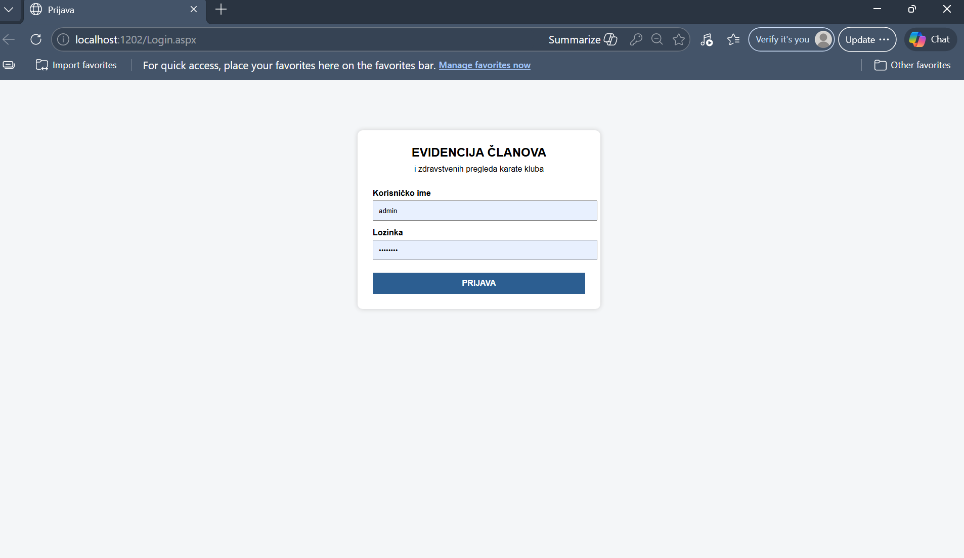
Slika 1.-Prozor prijava

4.2. Unos člana
- Na početnom ekranu odabrati opciju “Evidencija članova” i otvoriće se stranica Clanovi.aspx (Slika 3.).
- Popuniti formu za unos člana.
- Kliknuti na dugme “Dodaj” i sistem će odradi validaciju podataka i uneti člana ukoliko su podaci validni.
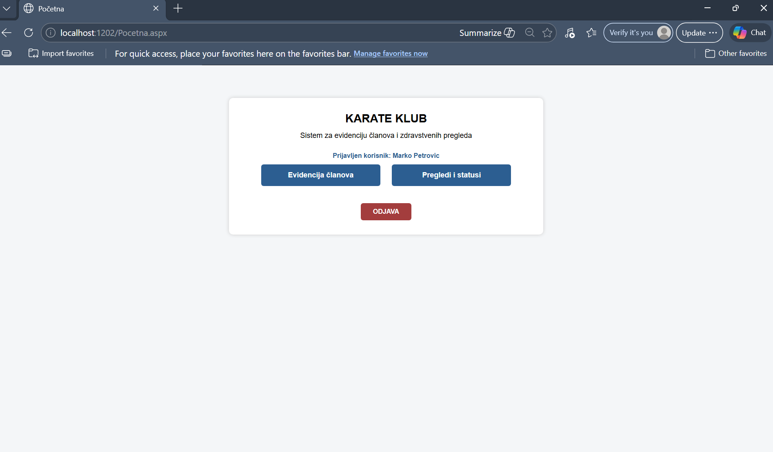
Slika 2.- Početni ekran
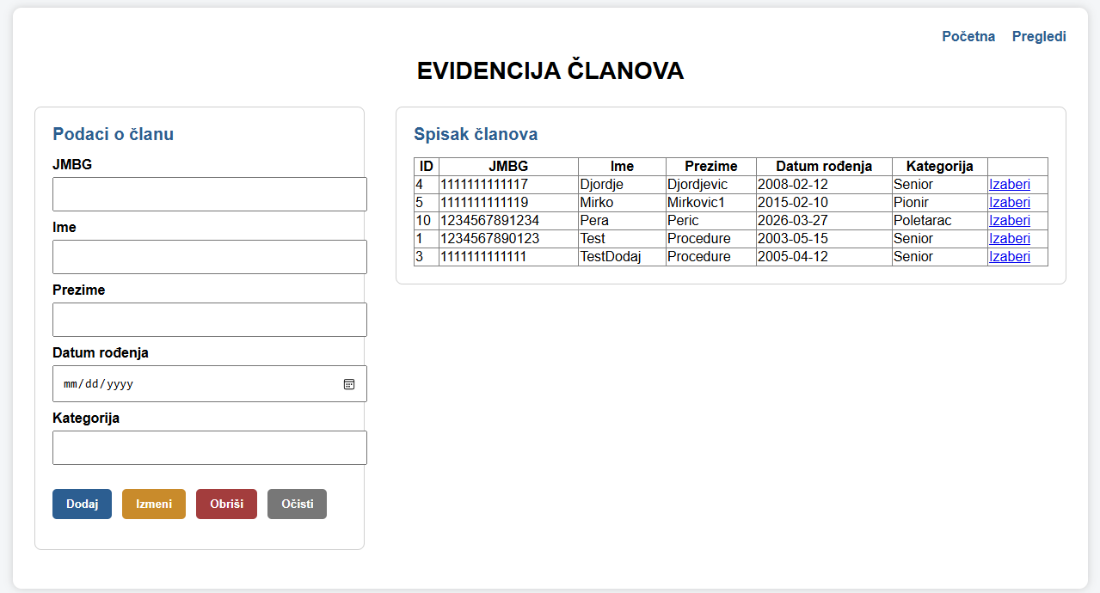
Slika 3.- Ekran za unos/izmenu/brisanje člana

4.3. Izmena člana
- Na stranici Članovi.aspx prikazana je lista svih članova (Slika 3).
- Za odabranog člana kliknuti na dugme “Izaberi” i sistem će popuniti formu sa podacima odabranog člana.
- Izmeniti željene podatke.
- Kliknuti na dugme “Izeni” i sistem će odradi validaciju podataka i sačuvati ažurirane podatke člana ukoliko su podaci validni.

4.4. Brisanje člana
- Na stranici Članovi.aspx prikazana je lista svih članova (slika 3).
- Za odabranog člana kliknuti na dugme “Izmeni” i sistem će povući trenutne podatke o članu
- Kliknuti na dugme “Obriši” i sistem će obrisati željenog člana

4.5. Unosi zdravstvenog pregleda
- Na početnom ekranu odabrati opciju “Pregledi i status” i otvoriće se stranica “Pregledi.aspx” (Slika 2.).
- Popuniti formu za unos zdravstvenog pregleda (Slika 4).
- Kliknuti na dugme “Unesi pregled” i sistem će odradi validaciju podataka i uneti zdravstveni pregled ukoliko su podaci validni.
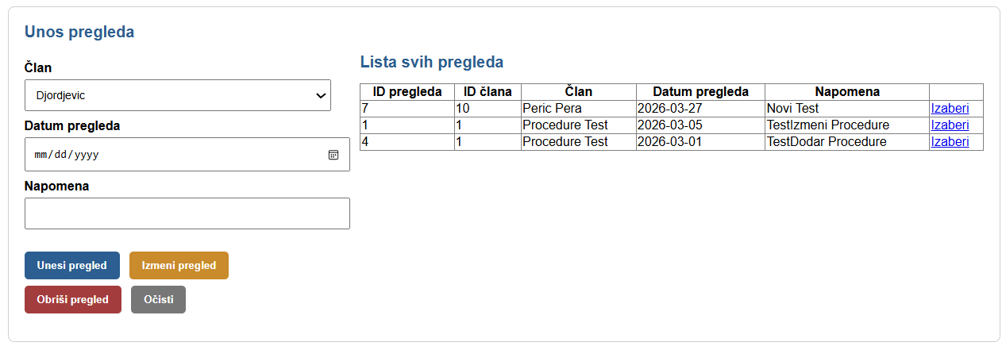
Slika 4.-Forma za unos zdravstvenog pregleda

4.6. Izmena zdravstvenog pregleda
- Na stranici “Pregledi.aspx” prikazana je lista svih pregleda (Slika 4.).
- Za odabrani zdravstveni pregled klikuti na dugme “Izaberi” i sistem će popuniti formu za podacima odabranog pregleda
- Izmeniti željene podatke u formi
- Kliknuti na dugme “Izmeni pregled” i sistem će odraditi validaciju podataka i uneti zdravstveni pregled ukoliko su podaci validni

4.7. Brisanje zdravstvenog pregleda
- Na stranici “Pregledi.aspx” prikazana je lista svih pregleda (Slika 4.)
- Za odabrani zdravstveni pregled klikuti na dugme “Izaberi” i sistem će popuniti formu za podacima odabranog pregleda
- Kliknuti na dugme “Obriši pregled” i sistem će obrisati željeni pregled iz baze podataka

4.8. Prikaz odabranih članova sa aktivnošću njihovih zdravstvenih pregleda
- Na stranici “Pregledi.aspx” prikazana je lista članova sa odabranim statusom pregleda (Slika 5.).
- Ukoliko korisnik želi da izabere drugi status filtera, može ga izabrati u filteru kroz dropdown.
- Klikom na dugme “Prikaži” biće prikazani članovi sa novoodabranim statusom pregleda
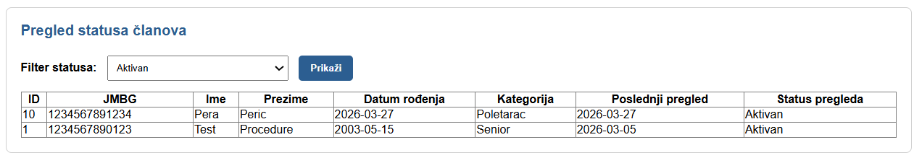
Slika 5.-Filtrirani prikaz članova sa aktivnošću zdravstvenih pregleda

4.9. Štampa svih zdravstvenih pregleda
- Na stranici “Pregledi.aspx” kliknuti na dugme “Prikaži sve preglede”. (Slika 6.)
- Prikazaće se lista svih pregleda za sve članove. (Slika 7.)
- I pritiskom na dugme “Štampaj / Sačuvaj kao PDF” obezbeđuje se priprema za štampu
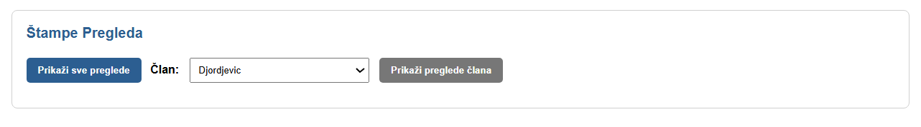
Slika 6.-Pregleda članova i statusa njihovih pregleda
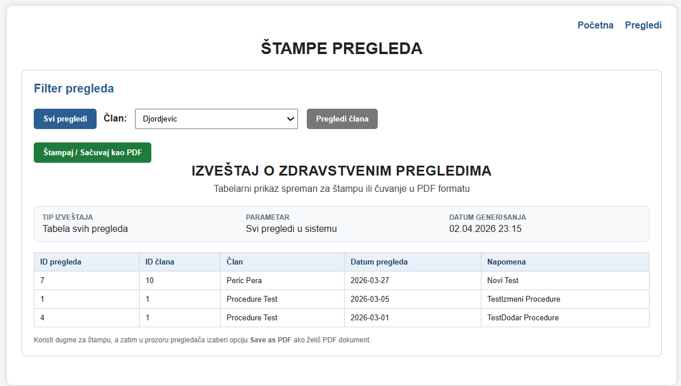
Slika 7.-Pregleda članova i statusa njihovih pregleda

4.10. Parametarska štampa zdravstvenih pregleda
- Na stranici “Pregledi.aspx” odabrati željenog člana iz dropdown-a. (Slika 6.)
- kliknuti na dugme “Pregledi člana”.
- I pritiskom na dugme “Štampaj / Sačuvaj kao PDF” obezbeđuje se priprema za štampu (Slika 8.)

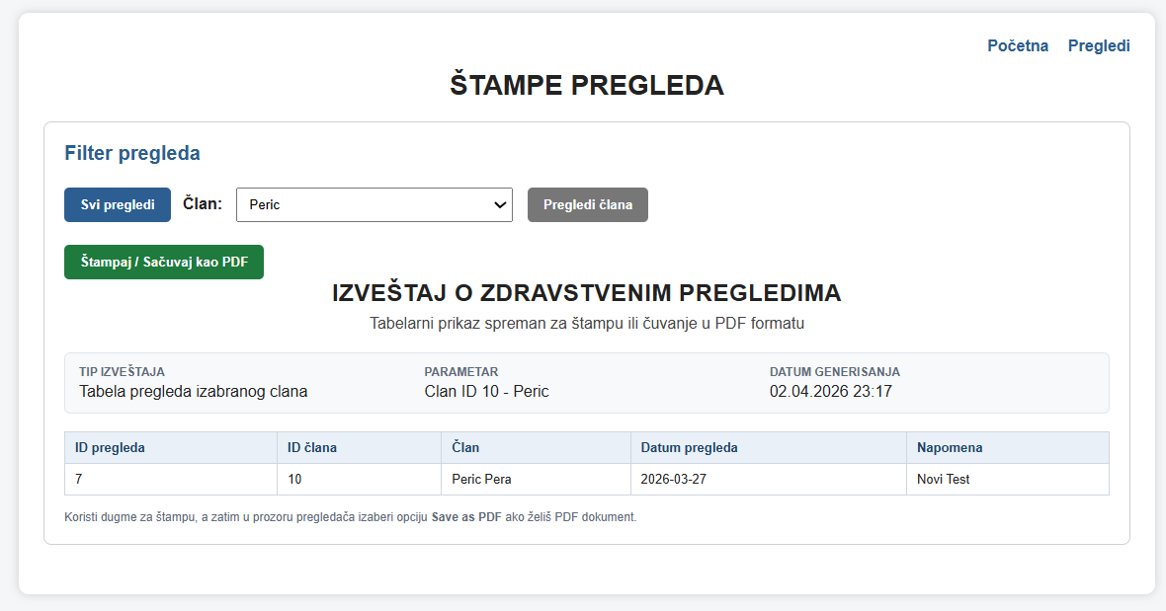
Slika 7.-Pregleda članova i statusa njihovih pregleda

3. DIJAGRAMI KOJI OPISUJU IMPLEMENTIRANO REŠENJE

3.1. Business process model tipa analysis koji opisuje tok poslovnog procesa
Ovaj model prikazuje osnovni poslovni proces evidencije zdravstvenih pregleda članova karate kluba, nezavisno od tehničke implementacije. Proces započinje prijemom ili evidencijom člana, nakon čega se unose podaci o zdravstvenom pregledu. Na osnovu datuma poslednjeg pregleda prati se status pregleda člana. Korisnik zatim može pregledati stanje svih članova, filtrirati ih po statusu pregleda i pripremiti listu pregleda za štampu ili arhiviranje.
Suština procesa je da klub u svakom trenutku ima pregled nad time:
- ko je član,
- kada je obavljen pregled,
- da li je pregled i dalje važeći,
- i koji podaci treba da budu prikazani u izveštaju.
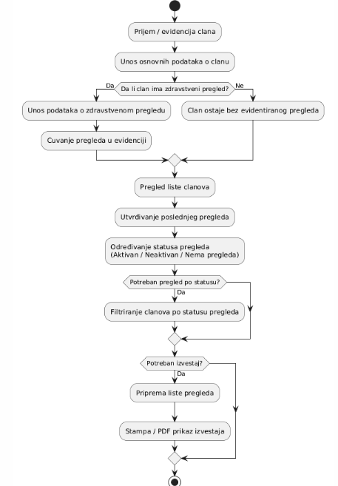
Slika 8.-Business process model tipa analysis koji opisuje tok poslovnog procesa

3.2. Tabela preslikavanja poslovnih procesa u softverske funkcije

Poslovni proces | Softverska funkcija | Deo sistema
Evidencija člana | Dodavanje člana | Clanovi.aspx
Izmena podataka o članu | Izmena člana | Clanovi.aspx
Brisanje člana iz evidencije | Brisanje člana | Clanovi.aspx
Pregled članova | Prikaz liste članova | Clanovi.aspx
Određivanje kategorije člana | Poziv SOAP servisa za kategorije | Clanovi.aspx + servis
Evidencija pregleda | Dodavanje zdravstvenog pregleda | Pregledi.aspx
Korekcija pregleda | Izmena zdravstvenog pregleda | Pregledi.aspx
Brisanje pregleda | Brisanje zdravstvenog pregleda | Pregledi.aspx
Pregled svih pregleda | Prikaz liste pregleda | Pregledi.aspx
Uvid u važenje pregleda | Prikaz statusa pregleda | Pregledi.aspx
Pretraga po statusu | Filtriranje članova po statusu pregleda | Pregledi.aspx
Štampa izveštaja | Generisanje prikaza za štampu / PDF | StampePregleda.aspx
Kontrola pristupa | Prijava korisnika | Login.aspx

3.3. USE CASE dijagram – profili korisnika i softverske funkcije
U implementiranom rešenju postoji jedan osnovni profil korisnika: administrator / ovlašćeni korisnik sistema. Taj korisnik se prijavljuje u sistem i nakon prijave koristi funkcije za upravljanje članovima, pregledima i izveštajima.
Use case dijagram obuhvata:
- prijavu u sistem,
- upravljanje članovima,
- upravljanje pregledima,
- pregled statusa zdravstvenih pregleda,
- filtriranje po statusu,
- pregled i štampu izveštaja
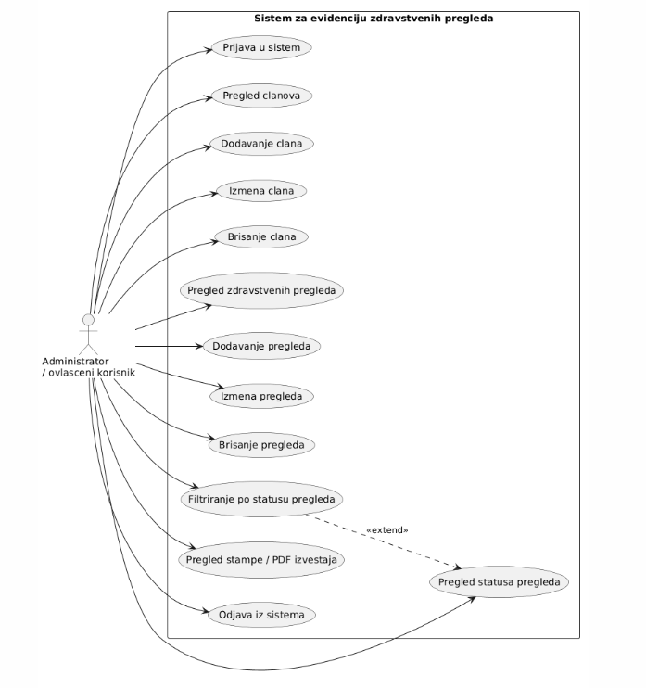
Slika 9.-USE CASE dijagram

3.4. Business process model tipa analysis koji opisuje tok primene softvera

Ovaj model prikazuje tok korišćenja softvera kroz korisnički interfejs. Proces počinje prijavom korisnika, zatim izborom modula rada, nakon čega korisnik može da radi sa članovima, pregledima ili prikazom za štampu. Na kraju rada korisnik se odjavljuje iz sistema.

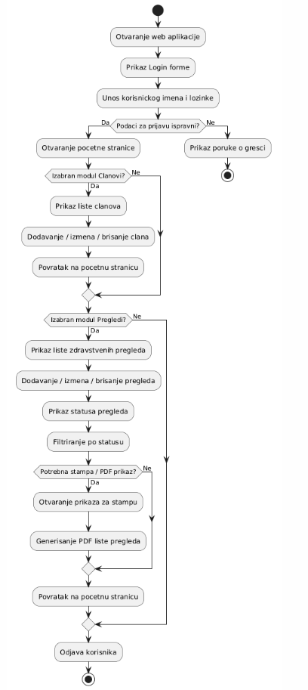
Slika 10.-Business process model - tok primene softvera

3.5. Dijagram komponenti
Dijagram komponenti prikazuje glavne tehničke celine sistema i njihove međusobne veze. Sistem je organizovan slojevito:
- prezentacioni sloj: ASP.NET Web Forms stranice,
- prezentaciona logika: klase koje obrađuju zahteve sa formi,
- poslovna logika: obrada statusa pregleda i filtriranje,
- sloj podataka: klase za pristup podacima i izvršavanje SQL operacija,
- baza podataka: tabele, pogledi i stored procedure,
- SOAP servis: određivanje kategorije člana,
- XML izvor podataka: spisak kategorija članova.
Ovaj dijagram jasno pokazuje da korisnički interfejs ne komunicira direktno sa bazom, već preko odgovarajućih slojeva.
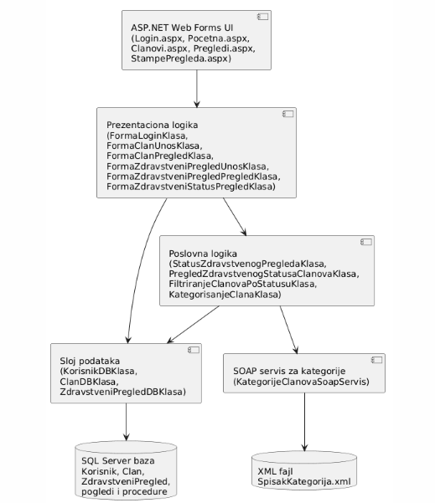
Slika 11.-Dijagram komponenti

3.6. Konceptualni model podataka
Konceptualni model podataka prikazuje osnovne entitete sistema i njihove veze. U implementiranom rešenju centralni entiteti su:
- Korisnik – predstavlja korisnika sistema koji se prijavljuje u aplikaciju,
- Član – predstavlja člana karate kluba,
- ZdravstveniPregled – predstavlja evidenciju pregleda vezanu za konkretnog člana.
Veza između entiteta Član i ZdravstveniPregled je tipa 1:N, jer jedan član može imati više evidentiranih zdravstvenih pregleda. Entitet Korisnik koristi se za autentifikaciju i kontrolu pristupa sistemu.
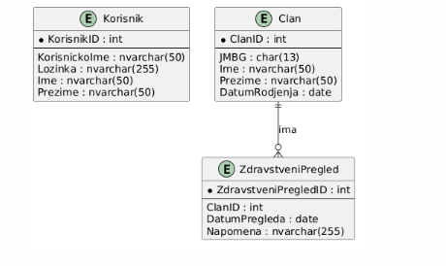
Slika 12.-Konceptualni model podataka

3.7. Dijagram klasa u implementaciji poslovne logike
Dijagram klasa u implementaciji poslovne logike prikazuje najvažnije klase koje učestvuju u obradi poslovnih pravila sistema.
Najvažnije klase su:
- ClanStatusPregledaDTO – objekat za prenos podataka o članu i statusu pregleda,
- StatusZdravstvenogPregledaKlasa – određuje da li je pregled aktivan, neaktivan ili ne postoji,
- PregledZdravstvenogStatusaClanovaKlasa – daje pregled članova sa statusom pregleda,
- FiltriranjeClanovaPoStatusuKlasa – filtrira članove po statusu pregleda,
- KategorisanjeClanaKlasa – određuje kategoriju člana pozivom SOAP servisa,
- FormaZdravstveniStatusPregledKlasa – povezuje korisnički interfejs sa poslovnom logikom,
- ZdravstveniPregledDBKlasa – sloj pristupa podacima koji čita preglede iz baze.
Na ovaj način se jasno vidi razdvajanje odgovornosti između DTO objekata, poslovnih pravila i pristupa podacima.
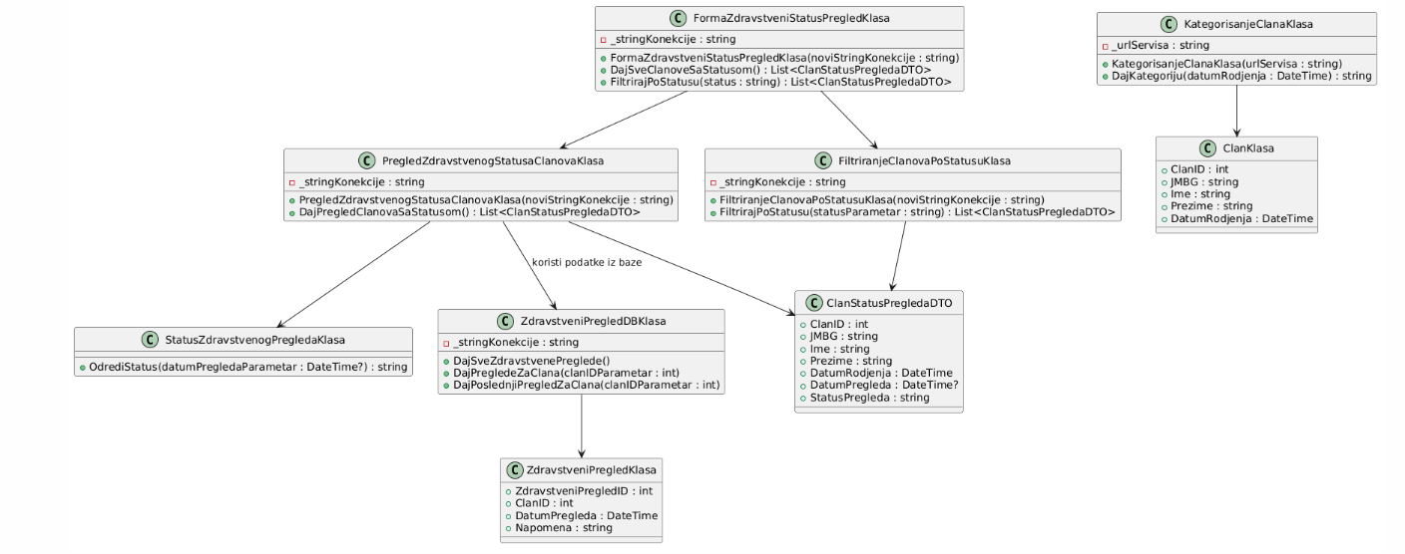
Slika 13.-Dijagram klasa u implementaciji poslovne logike

4. SQL SKRIPT I ŠEMA RELACIONE BAZE PODATAKA
U ovom poglavlju prikazana je implementacija relacione baze podataka u MS SQL Server-u za potrebe veb aplikacije za evidenciju zdravstvenih pregleda članova karate kluba. Baza podataka osmišljena je na osnovu prethodno definisanog konceptualnog modela podataka i obuhvata tabele, relacije, stored procedure i inicijalne podatke koji omogućavaju rad aplikacije.

4.1. SQL skript za kreiranje baze podataka, tabela i relacija
USE [master];
GO

IF DB_ID('VP2026KarateKlubZdravstveniPreglediV1') IS NOT NULL
BEGIN
ALTER DATABASE [VP2026KarateKlubZdravstveniPreglediV1]
SET SINGLE_USER WITH ROLLBACK IMMEDIATE;
DROP DATABASE [VP2026KarateKlubZdravstveniPreglediV1];
END
GO

CREATE DATABASE [VP2026KarateKlubZdravstveniPreglediV1];
GO

USE [VP2026KarateKlubZdravstveniPreglediV1];
GO

------------------------------------------------------------
-- 1) Korisnik (login administracije)
------------------------------------------------------------
CREATE TABLE [dbo].[Korisnik](
[KorisnikID] INT IDENTITY(1,1) NOT NULL,
[KorisnickoIme] NVARCHAR(50) NOT NULL,
[Lozinka] NVARCHAR(255) NOT NULL,
[Ime] NVARCHAR(50) NOT NULL,
[Prezime] NVARCHAR(50) NOT NULL
);
GO

ALTER TABLE [dbo].[Korisnik]
ADD CONSTRAINT [PK_Korisnik] PRIMARY KEY CLUSTERED ([KorisnikID] ASC);
GO

ALTER TABLE [dbo].[Korisnik]
ADD CONSTRAINT [UQ_Korisnik_KorisnickoIme] UNIQUE ([KorisnickoIme]);
GO

------------------------------------------------------------
-- 2) Clan
------------------------------------------------------------
CREATE TABLE [dbo].[Clan](
[ClanID] INT IDENTITY(1,1) NOT NULL,
[JMBG] CHAR(13) NOT NULL,
[Ime] NVARCHAR(50) NOT NULL,
[Prezime] NVARCHAR(50) NOT NULL,
[DatumRodjenja] DATE NOT NULL
);
GO

ALTER TABLE [dbo].[Clan]
ADD CONSTRAINT [PK_Clan] PRIMARY KEY CLUSTERED ([ClanID] ASC);
GO

ALTER TABLE [dbo].[Clan]
ADD CONSTRAINT [UQ_Clan_JMBG] UNIQUE ([JMBG]);
GO

ALTER TABLE [dbo].[Clan]
ADD CONSTRAINT [CK_Clan_JMBG_Format] CHECK (
LEN([JMBG]) = 13 AND [JMBG] NOT LIKE '%[^0-9]%'
);
GO

ALTER TABLE [dbo].[Clan]
ADD CONSTRAINT [CK_Clan_DatumRodjenja] CHECK (
[DatumRodjenja] <= CAST(GETDATE() AS DATE)
);
GO

------------------------------------------------------------
-- 3) Zdravstveni pregled
------------------------------------------------------------
CREATE TABLE [dbo].[ZdravstveniPregled](
[ZdravstveniPregledID] INT IDENTITY(1,1) NOT NULL,
[ClanID] INT NOT NULL,
[DatumPregleda] DATE NOT NULL,
[Napomena] NVARCHAR(255) NULL
);
GO

ALTER TABLE [dbo].[ZdravstveniPregled]
ADD CONSTRAINT [PK_ZdravstveniPregled] PRIMARY KEY CLUSTERED ([ZdravstveniPregledID] ASC);
GO

ALTER TABLE [dbo].[ZdravstveniPregled]
ADD CONSTRAINT [FK_ZdravstveniPregled_Clan] FOREIGN KEY ([ClanID])
REFERENCES [dbo].[Clan]([ClanID])
ON UPDATE CASCADE
ON DELETE CASCADE;
GO

ALTER TABLE [dbo].[ZdravstveniPregled]
ADD CONSTRAINT [CK_ZdravstveniPregled_Datum] CHECK (
[DatumPregleda] <= CAST(GETDATE() AS DATE)
);
GO

4.2. SQL skript za kreiranje stored procedura i pogleda
USE [VP2026KarateKlubZdravstveniPreglediV1];
GO

CREATE PROCEDURE [dbo].[sp_DodajZdravstveniPregled]
@ClanID INT,
@DatumPregleda DATE,
@Napomena NVARCHAR(255) = NULL
AS
BEGIN
SET NOCOUNT ON;

IF NOT EXISTS (SELECT 1 FROM dbo.Clan WHERE ClanID = @ClanID)
BEGIN
RAISERROR('Nije moguce uneti pregled. Clan ne postoji.', 16, 1);
RETURN;
END

INSERT INTO dbo.ZdravstveniPregled (ClanID, DatumPregleda, Napomena)
VALUES (@ClanID, @DatumPregleda, @Napomena);
END
GO

CREATE PROCEDURE [dbo].[sp_IzmeniZdravstveniPregled]
@ZdravstveniPregledID INT,
@ClanID INT,
@DatumPregleda DATE,
@Napomena NVARCHAR(255) = NULL
AS
BEGIN
SET NOCOUNT ON;

IF NOT EXISTS (
SELECT 1
FROM dbo.ZdravstveniPregled
WHERE ZdravstveniPregledID = @ZdravstveniPregledID
)
BEGIN
RAISERROR('Zdravstveni pregled ne postoji.', 16, 1);
RETURN;
END

IF NOT EXISTS (SELECT 1 FROM dbo.Clan WHERE ClanID = @ClanID)
BEGIN
RAISERROR('Clan ne postoji.', 16, 1);
RETURN;
END

UPDATE dbo.ZdravstveniPregled
SET ClanID = @ClanID,
DatumPregleda = @DatumPregleda,
Napomena = @Napomena
WHERE ZdravstveniPregledID = @ZdravstveniPregledID;
END
GO

CREATE PROCEDURE [dbo].[sp_ObrisiZdravstveniPregled]
@ZdravstveniPregledID INT
AS
BEGIN
SET NOCOUNT ON;

IF NOT EXISTS (
SELECT 1
FROM dbo.ZdravstveniPregled
WHERE ZdravstveniPregledID = @ZdravstveniPregledID
)
BEGIN
RAISERROR('Zdravstveni pregled ne postoji.', 16, 1);
RETURN;
END

DELETE FROM dbo.ZdravstveniPregled
WHERE ZdravstveniPregledID = @ZdravstveniPregledID;
END
GO

CREATE PROCEDURE [dbo].[sp_DajSveZdravstvenePreglede]
AS
BEGIN
SET NOCOUNT ON;

SELECT ZdravstveniPregledID, ClanID, DatumPregleda, Napomena
FROM dbo.vw_PreglediSaClanom
ORDER BY DatumPregleda DESC, Prezime, Ime;
END
GO

CREATE PROCEDURE [dbo].[sp_DajPregledeZaClana]
@ClanID INT
AS
BEGIN
SET NOCOUNT ON;

SELECT ZdravstveniPregledID, ClanID, DatumPregleda, Napomena
FROM dbo.vw_PreglediSaClanom
WHERE ClanID = @ClanID
ORDER BY DatumPregleda DESC, Prezime, Ime;
END
GO

CREATE PROCEDURE [dbo].[sp_DajPoslednjiPregledZaClana]
@ClanID INT
AS
BEGIN
SET NOCOUNT ON;

SELECT TOP 1 ZdravstveniPregledID, ClanID, DatumPregleda, Napomena
FROM dbo.ZdravstveniPregled
WHERE ClanID = @ClanID
ORDER BY DatumPregleda DESC;
END
GO

CREATE PROCEDURE [dbo].[sp_PrikazClanovaSaStatusomPregleda]
AS
BEGIN
SET NOCOUNT ON;

SELECT
ClanID,
JMBG,
Ime,
Prezime,
DatumRodjenja,
PoslednjiPregled,
StatusZdravstvenogPregleda
FROM dbo.vw_ClanoviSaStatusomPregleda
ORDER BY Prezime, Ime;
END
GO

CREATE PROCEDURE [dbo].[sp_FiltrirajClanovePoStatusuPregleda]
@Status NVARCHAR(20)
AS
BEGIN
SET NOCOUNT ON;

SELECT
ClanID,
JMBG,
Ime,
Prezime,
DatumRodjenja,
PoslednjiPregled,
StatusZdravstvenogPregleda
FROM dbo.vw_ClanoviSaStatusomPregleda
WHERE StatusZdravstvenogPregleda = @Status
ORDER BY Prezime, Ime;
END
GO

------------------------------------------------------------
-- 4) Pogledi
------------------------------------------------------------
CREATE VIEW [dbo].[vw_ClanoviSaPoslednjimPregledom]
AS
SELECT
c.ClanID,
c.JMBG,
c.Ime,
c.Prezime,
c.DatumRodjenja,
MAX(zp.DatumPregleda) AS PoslednjiPregled
FROM dbo.Clan c
LEFT JOIN dbo.ZdravstveniPregled zp ON c.ClanID = zp.ClanID
GROUP BY
c.ClanID,
c.JMBG,
c.Ime,
c.Prezime,
c.DatumRodjenja;
GO

CREATE VIEW [dbo].[vw_ClanoviSaStatusomPregleda]
AS
SELECT
v.ClanID,
v.JMBG,
v.Ime,
v.Prezime,
v.DatumRodjenja,
v.PoslednjiPregled,
CASE
WHEN v.PoslednjiPregled IS NULL THEN N'Nema pregleda'
WHEN DATEADD(MONTH, 6, v.PoslednjiPregled) >= CAST(GETDATE() AS DATE) THEN N'Aktivan'
ELSE N'Neaktivan'
END AS StatusZdravstvenogPregleda
FROM dbo.vw_ClanoviSaPoslednjimPregledom v;
GO

CREATE VIEW [dbo].[vw_PreglediSaClanom]
AS
SELECT
zp.ZdravstveniPregledID,
zp.ClanID,
c.JMBG,
c.Ime,
c.Prezime,
c.DatumRodjenja,
zp.DatumPregleda,
zp.Napomena
FROM dbo.ZdravstveniPregled zp
INNER JOIN dbo.Clan c ON zp.ClanID = c.ClanID;
GO

4.3. SQL skript za unos inicijalnih podataka o korisnicima i osnovnim šifarnicima
INSERT INTO [dbo].[Korisnik] ([KorisnickoIme], [Lozinka], [Ime], [Prezime])
VALUES (N'admin', N'admin123', N'Marko', N'Petrovic');
GO

INSERT INTO [dbo].[Clan] ([JMBG], [Ime], [Prezime], [DatumRodjenja])
VALUES
(N'1234567890123', N'Strahinja', N'Radojcin', '2003-05-15'),
(N'9876543210123', N'Marko', N'Markovic', '2008-09-20');
GO

INSERT INTO [dbo].[ZdravstveniPregled] ([ClanID], [DatumPregleda], [Napomena])
VALUES
(1, '2025-10-01', N'Redovan pregled'),
(1, '2026-02-15', N'Kontrolni pregled'),
(2, '2025-08-10', N'Bez napomene');
GO

4.4. Dijagram relacione baze podataka iz DBMS
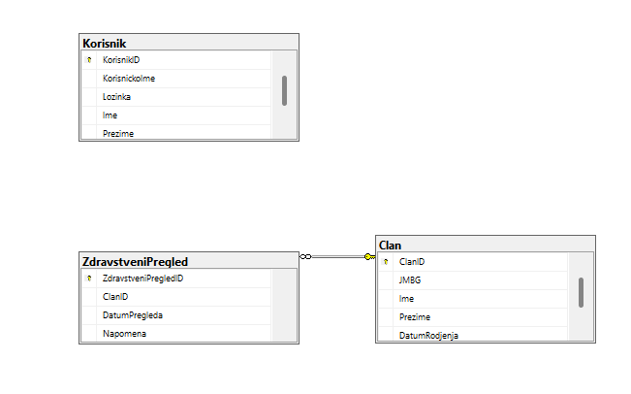
Slika 14.-Dijagram relacione baze podataka

5. KLJUČNI DELOVI PROGRAMSKOG KODA SA OBJAŠNJENJEM

5.1. Delovi programskog koda i objašnjenja – u odnosu na slojeve,podslojeve i stranice
U okviru implementiranog rešenja može se jasno uočiti višeslojna arhitektura sistema. Da bi se prikazala povezanost slojeva, kao primer je izdvojen proces unosa zdravstvenog pregleda. Ovaj proces prolazi kroz prezentacioni sloj, prezentacionu logiku i sloj podataka, pri čemu svaki sloj ima jasno definisanu odgovornost.
Proces započinje na stranici Pregledi.aspx, gde korisnik unosi podatke o zdravstvenom pregledu, zatim se podaci prosleđuju klasi prezentacione logike FormaZdravstveniPregledUnosKlasa, u kojoj se vrši validacija i priprema objekta, a nakon toga se poziva klasa sloja podataka SPZdravstveniPregledDBKlasa, koja izvršava odgovarajuću skladištenu proceduru nad bazom podataka.
Na taj način korisnički interfejs nije direktno povezan sa bazom, već komunikacija ide kroz slojeve, što čini aplikaciju preglednijom i lakšom za održavanje.

5.1.1. Prezentacioni sloj – stranica Pregledi.aspx
Prezentacioni sloj predstavlja deo sistema sa kojim korisnik direktno komunicira. U ovom slučaju to je stranica Pregledi.aspx, odnosno njen code-behind fajl Pregledi.aspx.cs. Na toj stranici korisnik bira člana, unosi datum pregleda i eventualnu napomenu, a zatim klikom na dugme pokreće unos pregleda.
Najvažniji deo ovog procesa nalazi se u metodi btnDodajPregled_Click.
protected void btnDodajPregled_Click(object sender, EventArgs e)
{
try
{
DateTime datumPregleda;
if (!DateTime.TryParse(txtDatumPregleda.Text, CultureInfo.CurrentCulture, DateTimeStyles.None, out datumPregleda) &&
!DateTime.TryParseExact(txtDatumPregleda.Text, "yyyy-MM-dd", CultureInfo.InvariantCulture, DateTimeStyles.None, out datumPregleda))
{
lblStatusPregled.Text = "Datum pregleda nije u ispravnom formatu.";
return;
}

FormaZdravstveniPregledUnosKlasa forma =
new FormaZdravstveniPregledUnosKlasa(_stringKonekcije);
forma.ClanID = Convert.ToInt32(ddlClanovi.SelectedValue);
forma.DatumPregleda = datumPregleda;
forma.Napomena = txtNapomena.Text.Trim();

if (forma.DodajPregled())
{
lblStatusPregled.Text = "Pregled je uspesno dodat.";
OcistiPregledPolja();
UcitajStatusTabelu();
UcitajSvePreglede();
}
else
{
lblStatusPregled.Text = string.IsNullOrWhiteSpace(forma.PoslednjaGreska)
? "Dodavanje pregleda nije uspelo."
: HttpUtility.HtmlEncode(forma.PoslednjaGreska);
}
}
catch (Exception ex)
{
lblStatusPregled.Text = "Greska: " + ex.Message;
}
}

5.1.2. Prezentaciona logika – klasa FormaZdravstveniPregledUnosKlasa
U okviru prezentacione logike nalazi se klasa FormaZdravstveniPregledUnosKlasa, koja predstavlja posrednika između stranice i sloja podataka. Njena uloga je da:
- primi podatke sa forme,
- proveri njihovu ispravnost,
- formira objekat zdravstvenog pregleda,
- pozove odgovarajuću klasu za rad sa bazom.
public bool DodajPregled()
{
if (!ValidirajPodatke(false))
{
return false;
}

ZdravstveniPregledKlasa pregled = new ZdravstveniPregledKlasa();
pregled.ClanID = _clanID;
pregled.DatumPregleda = _datumPregleda;
pregled.Napomena = _napomena;

SPZdravstveniPregledDBKlasa spPregled = new SPZdravstveniPregledDBKlasa(_stringKonekcije);
return spPregled.DodajZdravstveniPregled(pregled);
}

5.1.3. Sloj podataka – klasa SPZdravstveniPregledDBKlasa
Sloj podataka je zadužen za neposrednu komunikaciju sa bazom. U ovom procesu koristi se klasa SPZdravstveniPregledDBKlasa, koja izvršava skladištenu proceduru za dodavanje pregleda.

public bool DodajZdravstveniPregled(ZdravstveniPregledKlasa pregledParametar)
{
bool uspeh = false;

try
{
using (SqlConnection konekcija = new SqlConnection(_stringKonekcije))
{
using (SqlCommand komanda = new SqlCommand("sp_DodajZdravstveniPregled", konekcija))
{
komanda.CommandType = CommandType.StoredProcedure;

komanda.Parameters.AddWithValue("@ClanID", pregledParametar.ClanID);
komanda.Parameters.AddWithValue("@DatumPregleda", pregledParametar.DatumPregleda);

if (string.IsNullOrWhiteSpace(pregledParametar.Napomena))
komanda.Parameters.AddWithValue("@Napomena", DBNull.Value);
else
komanda.Parameters.AddWithValue("@Napomena", pregledParametar.Napomena);

konekcija.Open();
komanda.ExecuteNonQuery();
uspeh = true;
}
}
}
catch
{
uspeh = false;
}

return uspeh;
}

5.1.4. Klasa modela podataka – ZdravstveniPregledKlasa
Tokom procesa koristi se i klasa ZdravstveniPregledKlasa, koja predstavlja model jednog zdravstvenog pregleda.

5.2. Delovi programskog koda i objašnjenja – u odnosu na osnove OOP
Implementirano rešenje je zasnovano na osnovnim principima objektno orijentisanog programiranja. U procesu unosa i pregleda zdravstvenih pregleda mogu se jasno uočiti ključni OOP koncepti: klase, objekti, enkapsulacija, konstruktori i odvajanje odgovornosti između objekata.

5.2.1. Klase i objekti
Osnovni princip objektno orijentisanog programiranja jeste modelovanje problema pomoću klasa i objekata. U ovom projektu svaka važna celina poslovnog sistema predstavljena je posebnom klasom.

FormaZdravstveniPregledUnosKlasa forma =
new FormaZdravstveniPregledUnosKlasa(_stringKonekcije);

5.2.2. Enkapsulacija
Enkapsulacija predstavlja sakrivanje internih podataka i kontrolisan pristup kroz svojstva i metode. U klasi ZdravstveniPregledKlasa atributi su definisani kao privatni, a pristup njima omogućen je preko javnih svojstava.

private int _clanID;
private DateTime _datumPregleda;
private string _napomena;

public int ClanID
{
get { return _clanID; }
set { _clanID = value; }
}

public DateTime DatumPregleda
{
get { return _datumPregleda; }
set { _datumPregleda = value; }
}

public string Napomena
{
get { return _napomena; }
set { _napomena = value; }
}

5.2.3. Konstruktor
Konstruktor služi za inicijalizaciju objekta prilikom njegovog kreiranja. U više klasa u projektu koristi se konstruktor za prosleđivanje konekcije ka bazi.

public FormaZdravstveniPregledUnosKlasa(string noviStringKonekcije)
{
_stringKonekcije = noviStringKonekcije;
}

5.2.4. Metode kao ponašanje objekta
U OOP pristupu objekat ne sadrži samo podatke, već i ponašanje. U klasi FormaZdravstveniPregledUnosKlasa to ponašanje je predstavljeno metodama:
- DodajPregled()
- IzmeniPregled()
- ObrisiPregled()
- ValidirajPodatke()
public bool ObrisiPregled()
{
if (_zdravstveniPregledID <= 0)
{
_poslednjaGreska = "Pregled za brisanje nije ispravno izabran.";
return false;
}

_poslednjaGreska = string.Empty;
SPZdravstveniPregledDBKlasa spPregled = new SPZdravstveniPregledDBKlasa(_stringKonekcije);
return spPregled.ObrisiZdravstveniPregled(_zdravstveniPregledID);
}

5.2.5. Nasleđivanje
U implementiranom rešenju princip nasleđivanja primenjen je u sloju podataka kroz klase koje nasleđuju baznu klasu TabelaKlasa iz biblioteke DBUtils. Ova bazna klasa sadrži zajedničke funkcionalnosti za rad sa tabelama u bazi podataka, dok izvedene klase implementiraju rad sa konkretnim tabelama sistema.

public class ClanDBKlasa : TabelaKlasa
{
public ClanDBKlasa(KonekcijaKlasa konekcija)
: base(konekcija, "Clan")
{
}
}

6. KVALITET SOFTVERA
Kvalitet softvera predstavlja skup karakteristika koje određuju koliko dobro aplikacija ispunjava funkcionalne i nefunkcionalne zahteve. U ovom projektu kvalitet softvera obezbeđen je kroz primenu konvencija pisanja koda, validaciju unosa podataka i testiranje sistema kroz različite scenarije korišćenja.
Posebna pažnja posvećena je ispravnosti rada sistema prilikom pravilnog i nepravilnog korišćenja od strane korisnika, što je provereno kroz black-box testiranje.

6.1. Primena konvencija pisanja programskog koda
U implementaciji sistema primenjene su standardne konvencije pisanja programskog koda koje doprinose čitljivosti, razumljivosti i lakšem održavanju aplikacije.
Nazivi klasa definisani su tako da jasno opisuju njihovu ulogu u sistemu. Na primer, klase kao što su:
- FormaZdravstveniPregledUnosKlasa
- SPZdravstveniPregledDBKlasa
- ZdravstveniPregledKlasa
imaju nazive koji direktno ukazuju na njihovu funkcionalnost.
Promenljive unutar klasa definisane su kao privatne, uz korišćenje prefiksa donje crte (_), čime se jasno razlikuju od javnih svojstava. Javni pristup podacima omogućen je putem get i set metoda, što predstavlja primenu enkapsulacije.
Metode su imenovane tako da jasno opisuju radnju koju izvršavaju, kao što su:
- DodajPregled()
- IzmeniPregled()
- ObrisiPregled()
- ValidirajPodatke()
Kod je organizovan po slojevima, pri čemu svaki sloj ima jasno definisanu odgovornost:
- prezentacioni sloj – rad sa korisničkim interfejsom,
- prezentaciona logika – obrada podataka sa forme,
- sloj podataka – komunikacija sa bazom.
Pored toga, u kodu su korišćene try-catch strukture za obradu izuzetaka, čime se sprečava prekid rada aplikacije u slučaju greške.

6.2. Black-box dinamičko testiranje softvera za ispravan rad korisnika
Black-box testiranje predstavlja testiranje sistema bez uvida u njegovu internu implementaciju, gde se proverava da li sistem daje očekivane rezultate za određene ulazne podatke.
U okviru ovog projekta testirani su scenariji koji predstavljaju ispravan rad korisnika, odnosno pravilno korišćenje aplikacije.
Test slučaj 1 – Dodavanje zdravstvenog pregleda
- Ulaz: Izabran član, unet validan datum pregleda, opcionalna napomena
- Koraci:
  - Otvoriti stranicu Pregledi
  - Izabrati člana
  - Uneti datum pregleda
  - Kliknuti na dugme za dodavanje
- Očekivani rezultat: Pregled se uspešno upisuje u bazu i prikazuje u listi pregleda
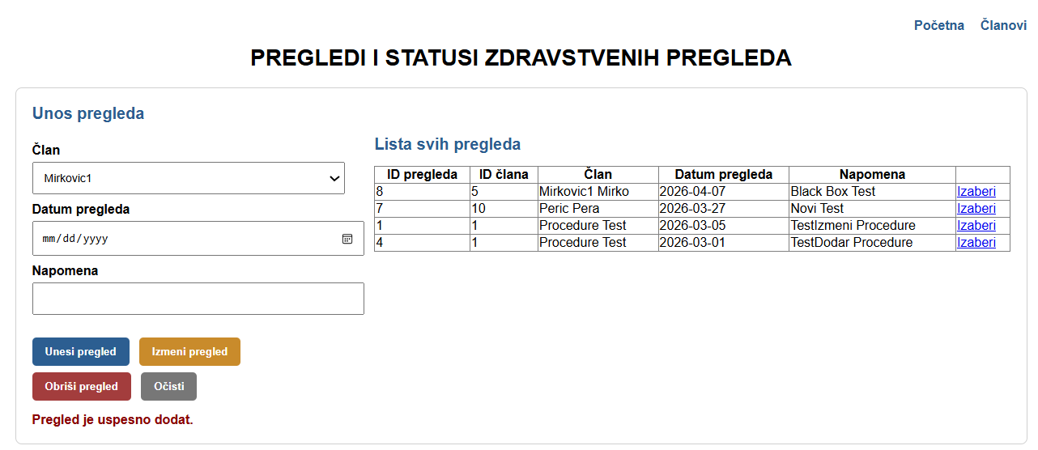
Slika 15.-Prikaz test slučaja 1

Test slučaj 2 – Pregled liste zdravstvenih pregleda
- Ulaz: Postoje uneti pregledi u sistemu
- Koraci:
  - Otvoriti stranicu Pregledi
- Očekivani rezultat: Prikazuje se lista svih pregleda sa tačnim podacima
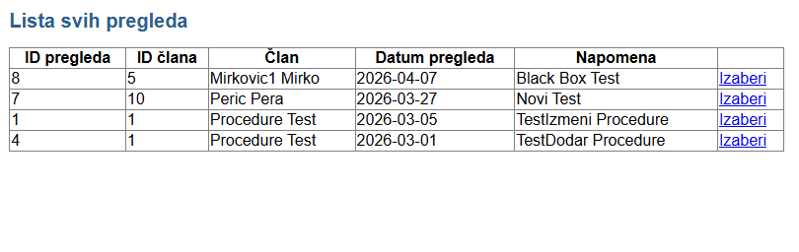
Slika 16.-Prikaz test slučaja 2

Test slučaj 3 – Filtriranje po statusu pregleda
- Ulaz: Lista članova sa različitim statusima pregleda
- Koraci:
  - Otvoriti stranicu Pregledi
  - Izabrati filter (npr. aktivni ili neaktivni)
- Očekivani rezultat: Prikazuju se samo članovi koji odgovaraju izabranom statusu
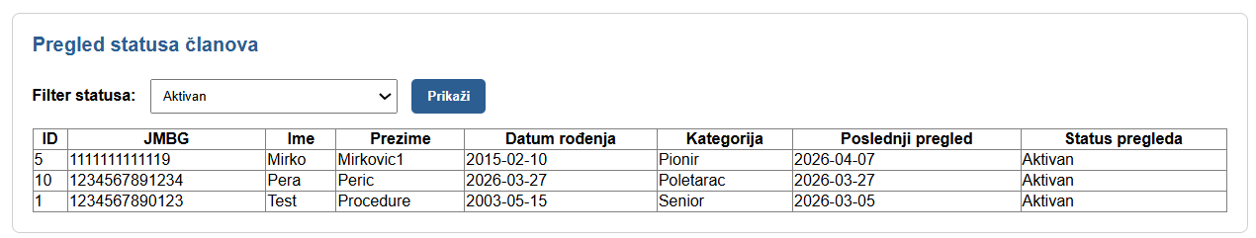
Slika 17.-Prikaz test slučaja 3

Test slučaj 4 – Generisanje PDF izveštaja
- Ulaz: Postoje podaci o pregledima
- Koraci:
  - Otvoriti stranicu Pregledi
  - Pokrenuti opciju za štampu
- Očekivani rezultat: Prikazuje se ispravan PDF dokument sa podacima
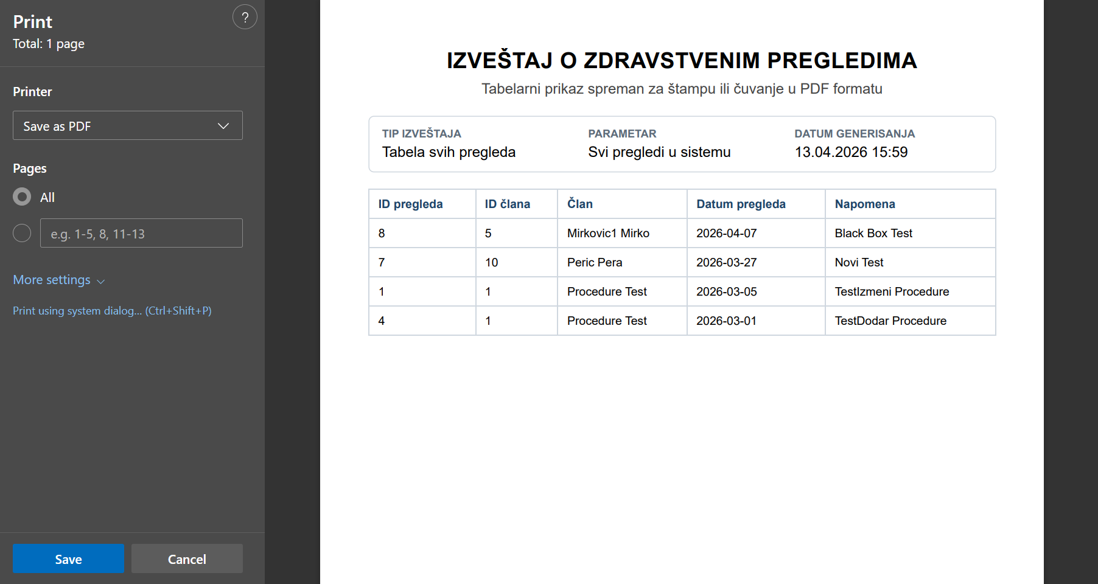
Slika 18.-Prikaz test slučaja 4

Test slučaj 5 – Izmena zdravstvenog pregleda
- Ulaz: Postojeći pregled u sistemu
- Koraci:
  - Izabrati pregled
  - Izmeniti podatke
  - Sačuvati izmene
- Očekivani rezultat: Podaci se uspešno ažuriraju
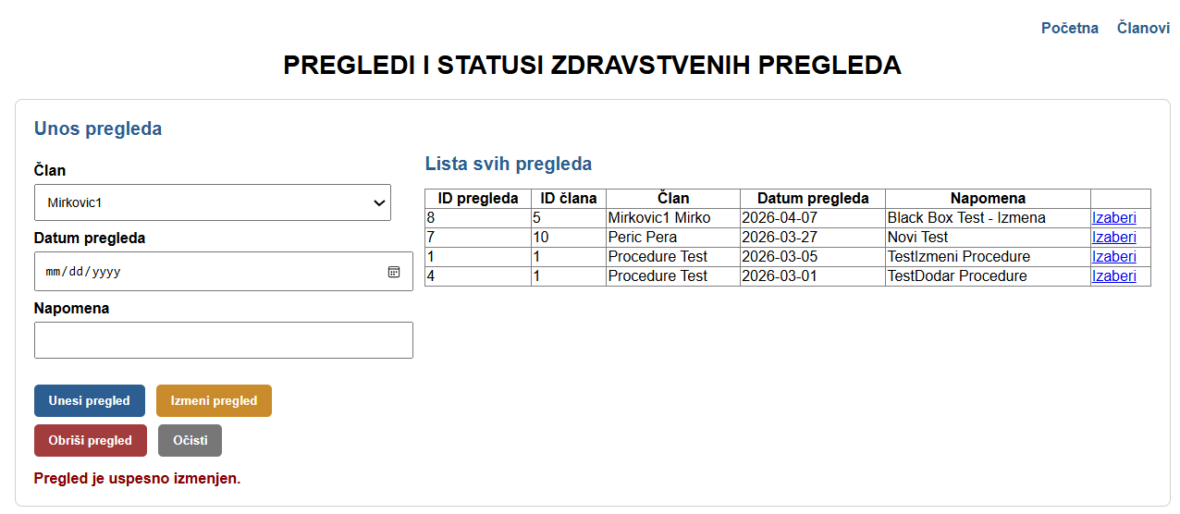
Slika 19.-Prikaz test slučaja 5

6.3. Black-box dinamičko testiranje softvera za neispravan rad korisnika
U ovom delu testirani su scenariji koji predstavljaju neispravan rad korisnika, odnosno situacije kada korisnik unosi pogrešne ili nepotpune podatke.
Test slučaj 1 – Datum u budućnosti
- Ulaz: Datum pregleda koji je veći od trenutnog datuma
- Koraci:
  - Uneti datum u budućnosti
  - Pokušati dodavanje pregleda
- Očekivani rezultat: Sistem odbija unos i prikazuje odgovarajuću poruku
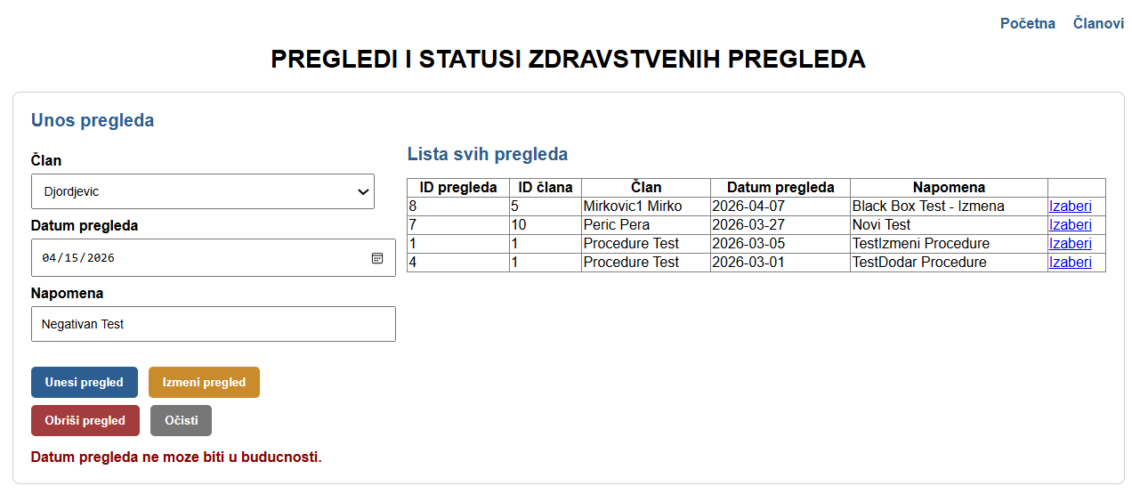
Slika 20.-Prikaz negativnog test slučaja 1

Test slučaj 2 – Nije izabran član
- Ulaz: Pokušaj dodavanja pregleda bez izbora člana
- Koraci:
  - Ostaviti polje za člana prazno
  - Kliknuti na dugme za dodavanje
- Očekivani rezultat: Sistem ne dozvoljava unos i prikazuje poruku

Test slučaj 3 – Predugačka napomena
- Ulaz: Napomena duža od dozvoljenog broja karaktera
- Koraci:
  - Uneti predugačku napomenu
  - Pokušati dodavanje pregleda
- Očekivani rezultat: Sistem odbija unos
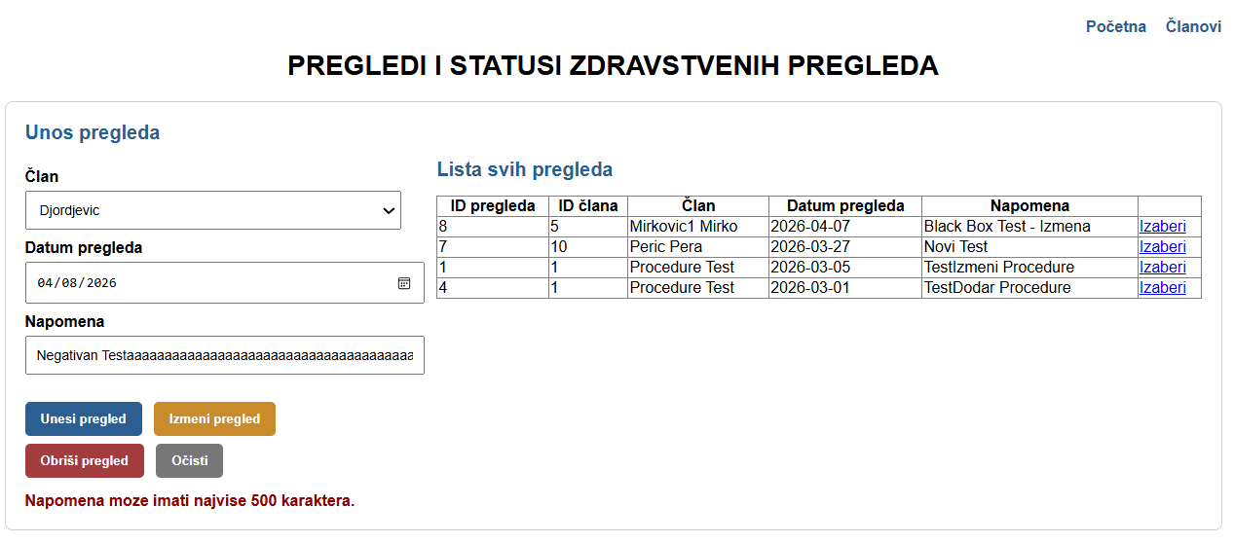
Slika 21.-Prikaz negativnog test slučaja 3

7. ZAKLJUČAK
Realizacijom ovog projekta uspešno je razvijena web aplikacija za evidenciju članova i zdravstvenih pregleda u karate klubu, koja omogućava efikasno, pregledno i pouzdano upravljanje podacima o članovima, njihovim zdravstvenim pregledima i statusima. Aplikacija je realizovana kao višeslojni sistem sa jasno definisanom arhitekturom, što doprinosi boljoj organizaciji koda, lakšem održavanju i mogućnosti daljeg proširenja sistema.

Baza podataka sistema je pažljivo modelovana i sastoji se od međusobno povezanih tabela koje obezbeđuju integritet podataka, uz intenzivnu primenu skladištenih procedura (stored procedures) za izvršavanje operacija nad podacima. Na ovaj način je obezbeđena sigurnija i efikasnija manipulacija podacima, kao i jasna separacija sloja za pristup podacima od poslovne logike aplikacije.

U okviru poslovne logike implementirana su ključna pravila sistema, kao što su određivanje statusa zdravstvenog pregleda na osnovu datuma poslednjeg pregleda, filtriranje članova po statusu, kao i određivanje kategorije člana. Posebno je značajna primena servisnog sloja kroz korišćenje SOAP web servisa, koji na osnovu datuma rođenja člana i podataka iz XML konfiguracije određuje odgovarajuću kategoriju. Ovakav pristup omogućava fleksibilnost sistema i jednostavno menjanje pravila bez potrebe za izmenama u osnovnom kodu aplikacije.

Aplikacija omogućava unos, izmenu, brisanje i pregled zdravstvenih pregleda, kao i pregled članova sa njihovim statusom, uz dodatne funkcionalnosti filtriranja i prikaza pregleda po izabranom članu. Takođe, omogućena je i priprema podataka za štampu, čime se dodatno unapređuje administrativni rad u okviru kluba.

Modularna arhitektura sistema, podeljena na prezentacioni sloj, sloj poslovne logike, servisni sloj i sloj za pristup podacima, omogućava jednostavno proširenje aplikacije i njeno prilagođavanje budućim zahtevima.

U budućem razvoju sistema moguće je realizovati dodatne funkcionalnosti koje bi značajno unapredile rad aplikacije. Jedno od mogućih proširenja jeste uvođenje automatskih notifikacija o isteku zdravstvenih pregleda, čime bi se korisnicima omogućilo pravovremeno reagovanje. Takođe, sistem se može proširiti integracijom sa mobilnim aplikacijama, čime bi se omogućio pristup podacima sa različitih uređaja. Dodatno unapređenje može uključivati razvoj naprednijih izveštaja i statističkih analiza, kao i integraciju sa drugim informacionim sistemima u sportu. Postoji i mogućnost prilagođavanja aplikacije za rad sa više sportskih organizacija, čime bi sistem mogao da se koristi u širem kontekstu.

Na osnovu svega navedenog, može se zaključiti da razvijeni sistem predstavlja kvalitetnu i stabilnu osnovu za dalji razvoj i primenu u realnim uslovima rada, uz značajan doprinos digitalizaciji i unapređenju poslovnih procesa u sportskim organizacijama.

